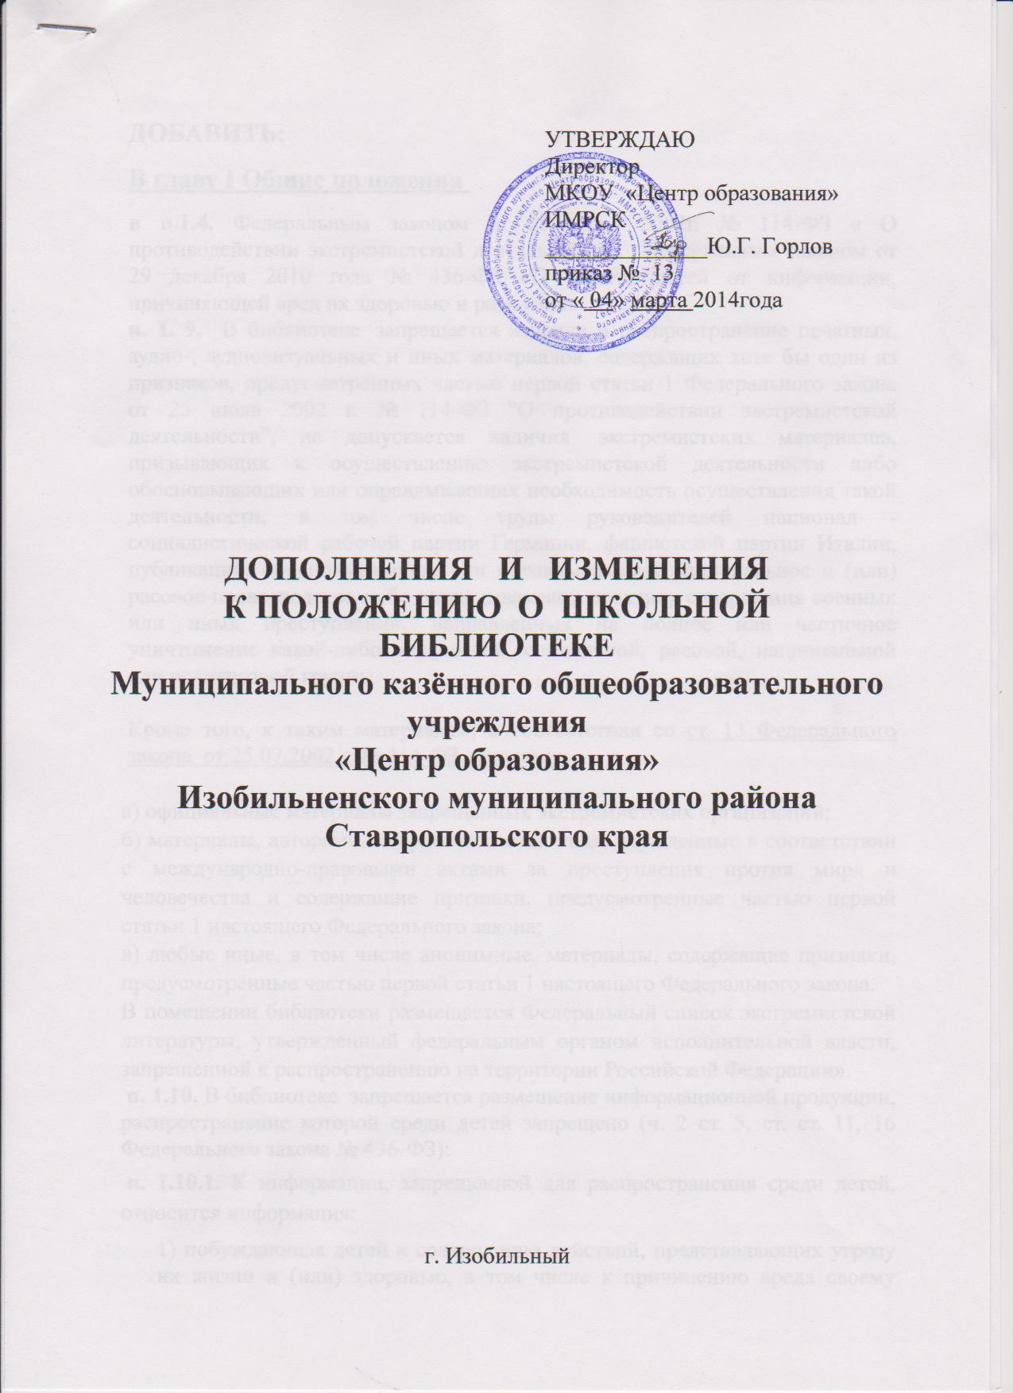
УТВЕРЖДАЮ
Директор
МКОУ «Центр образования» ИМРСК
______________________Ю.Г. Горлов

приказ № 13 от « 04» марта 2014года

ДОПОЛНЕНИЯ И ИЗМЕНЕНИЯ
К ПОЛОЖЕНИЮ О ШКОЛЬНОЙ БИБЛИОТЕКЕ
Муниципального казённого общеобразовательного учреждения
«Центр образования»
Изобильненского муниципального района Ставропольского края

ДОБАВИТЬ:
В главу I Общие положения
в п.1.4. Федеральным законом от 25 июля 2002г. № 114-ФЗ « О противодействии экстремистской деятельности», Федеральным законом от 29 декабря 2010 года № 436-ФЗ «О защите детей от информации, причиняющей вред их здоровью и развитию».
п. 1. 9. В библиотеке запрещается издание и распространение печатных, аудио-, аудиовизуальных и иных материалов, содержащих хотя бы один из признаков, предусмотренных частью первой статьи 1 Федерального закона от 25 июля 2002 г. № 114-ФЗ "О противодействии экстремистской деятельности", не допускается наличия экстремистских материалов, призывающих к осуществлению экстремистской деятельности либо обосновывающих или оправдывающих необходимость осуществления такой деятельности, в том числе труды руководителей национал - социалистической рабочей партии Германии, фашистской партии Италии, публикаций, обосновывающих или оправдывающих национальное и (или) расовое превосходство либо оправдывающих практику совершения военных или иных преступлений, направленных на полное или частичное уничтожение какой-либо этнической, социальной, расовой, национальной или религиозной группы.

Кроме того, к таким материалам, в соответствии со ст. 13 Федерального закона от 25.07.2002 г. № 114-ФЗ относятся:

а) официальные материалы запрещенных экстремистских организаций;
б) материалы, авторами которых являются лица, осужденные в соответствии с международно-правовыми актами за преступления против мира и человечества и содержащие признаки, предусмотренные частью первой статьи 1 настоящего Федерального закона;
в) любые иные, в том числе анонимные, материалы, содержащие признаки, предусмотренные частью первой статьи 1 настоящего Федерального закона.
В помещении библиотеки размещается Федеральный список экстремистской литературы, утвержденный федеральным органом исполнительной власти, запрещенной к распространению на территории Российской Федерации».
п. 1.10. В библиотеке запрещается размещение информационной продукции, распространение которой среди детей запрещено (ч. 2 ст. 5, ст. ст. 11, 16 Федерального закона № 436-ФЗ):
п. 1.10.1. К информации, запрещенной для распространения среди детей, относится информация:
1) побуждающая детей к совершению действий, представляющих угрозу их жизни и (или) здоровью, в том числе к причинению вреда своему здоровью, самоубийству;
2) способная вызвать у детей желание употребить наркотические средства, психотропные и (или) одурманивающие вещества, табачные изделия, алкогольную и спиртосодержащую продукцию, пиво и напитки, изготавливаемые на его основе, принять участие в азартных играх, заниматься проституцией, бродяжничеством или попрошайничеством;
3) обосновывающая или оправдывающая допустимость насилия и (или) жестокости либо побуждающая осуществлять насильственные действия по отношению к людям или животным, за исключением случаев, предусмотренных настоящим Федеральным законом;
4) отрицающая семейные ценности, пропагандирующая нетрадиционные сексуальные отношения и формирующая неуважение к родителям и (или) другим членам семьи;
5) оправдывающая противоправное поведение;
6) содержащая нецензурную брань;
7) содержащая информацию порнографического характера.
8) о несовершеннолетнем, пострадавшем в результате противоправных действий (бездействия), включая фамилии, имена, отчества, фото- и видеоизображения такого несовершеннолетнего, его родителей и иных законных представителей, дату рождения такого несовершеннолетнего, аудиозапись его голоса, место его жительства или место временного пребывания, место его учебы или работы, иную информацию, позволяющую прямо или косвенно установить личность такого несовершеннолетнего.

п. 1.10.2. К дополнительным требованиям к обороту информационной продукции, запрещенной для детей, относятся:
- Первая и последняя полосы газеты, обложка экземпляра печатной продукции, иной полиграфической продукции, запрещенной для детей, при распространении для неопределенного круга лиц в местах, доступных для детей, не должны содержать информацию, причиняющую вред здоровью и (или) развитию детей.
- Информационная продукция, запрещенная для детей, в виде печатной продукции допускается к распространению в местах, доступных для детей, только в запечатанных упаковках.

В главу III Основные функции
Для реализации основных задач библиотека:
п. в) предоставляет информационные ресурсы на различных носителях на основе изучения их интересов и информационных потребностей с учетом классификации информационной продукции в соответствии с требованиями Федерального закона №436-ФЗ ст. 7-10;
п. е) проводит сверку библиотечного фонда 1 раз в 5 лет и по мере поступления, в фонд школьной библиотеки, новых изданий проводит сверку поступающей литературы с федеральными списками экстремистских материалов, на пресечение распространения литературы экстремистской направленности.
п. ж) систематически проводить маркировку знакам возрастного ограничения библиотечного фонда, в том числе электронного каталога, на издания, выпущенные с 1 сентября 2012 года.

